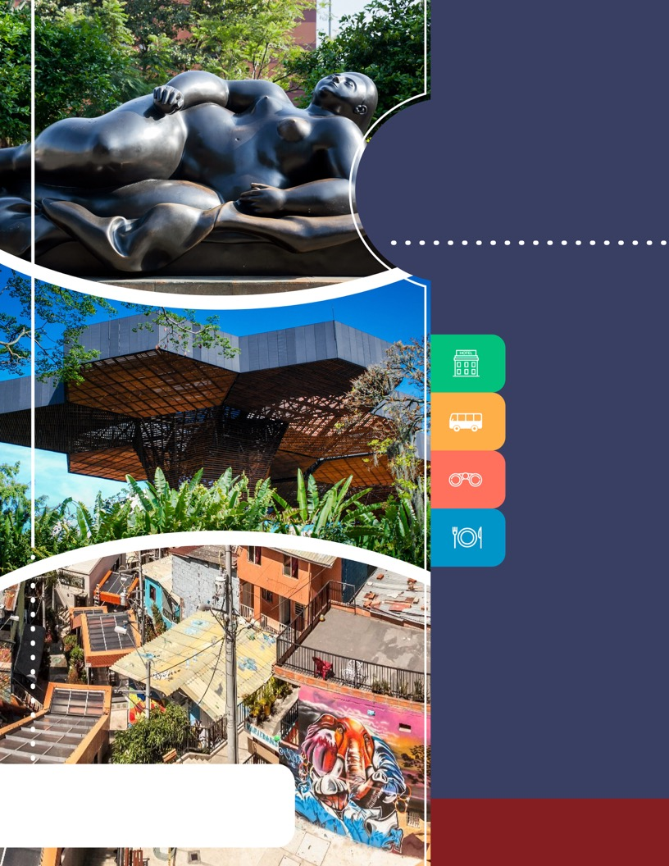
PROGRAMA
MEDELLÍN
CIUDAD DE INNOVACIÓN
2018

FO-PD-05
Versión 2
07/03/2018

www.panamericanadeviajes.net
2 NOCHES / 3 DÍAS

ITINERARIO

DÍA 1 MEDELLÍN Llegada al aeropuerto internacional José María Córdoba de Rionegro, recepción y traslado a la ciudad de Medellín al hotel elegido. Alojamiento.
DÍA 2 MEDELLÍN (Innovation Tour en Medellín) Desayuno en el hotel. A l ahora indicada encuentro con el pasajero en el hotel donde se aloja e inicio del recorrido panorámico para conocer algunos de los lugares con mayor atractivo turístico de la ciudad, como el Pueblito Paisa, el parque de las esculturas donde se encuentran algunas esculturas del Maestro Fernando Botero e ingreso al Museo de Antioquia donde se encuentra la mayor colección de obras donadas por éste artista. A continuación nos dirigiremos hacia el Jardín Botánico visita al lugar para conocer y disfrutar del jardín del desierto, el orquideorama, el lago, el patio de las azaleas, el herbario y amplias zonas verdes, luego Visitaremos el museo Casa de la Memoria que busca contribuir desde el ejercicio de la memoria en escenarios de diálogos abiertos y plurales, críticos y reflexivos, a la comprensión y superación del conflicto armado y las diversas violencias de Medellín, Antioquia y del país, y se hará un pequeño recorrido en Metro y una línea del Metrocable desde donde se puede apreciar panorámica inigualable de la ciudad. Luego nos dirigimos a disfrutar de la gastronomía típica antioqueña (Restaurante Asados la 80, Rancherito o Mondongos); por ultimo visitaremos la comuna 13 para realizar un recorrido histórico, estético y político que diseñaron y ejecutan en la Comuna 13 de Medellín algunos artistas callejeros del movimiento Hip Hop de esa zona de la ciudad, a través de graffitis, se dan a conocer las historias que mueven e inspiran la esperanza y la búsqueda de mejores condiciones de vida para la comunidad. Regreso al hotel. Consejos prácticos para el Tour: *Usar ropa cómoda, sombrero y calzado deportivo. *Unos lentes de sol. *Bloqueador solar. *Cámara. Incluye: *Parada en el Pueblito Paisa. *Ingreso al Museo de Antioquia *Ingreso al Museo casa de la Memoria (Entrada libre, abierto de Martes a Viernes) * Ingreso al Jardín Botánico (entrada libre excepto cuando se realicen eventos privados donde se restringe el ingreso a éste recinto) * Almuerzo típico. *Recorrido en metro metro cable *Recorrido guiado Graffitour (walkingtour) *Hidratación y Degustación típica de la comuna. Duración: 8 Horas Aproximadamente
DÍA 3 MEDELLÍN (Tour Embalses El Peñol y Guatapé) Desayuno en el hotel. Check out en horas de la mañana y salida del hotel con equipaje aproximadamente a las 8:00 am, para tomar transporte y comenzar un recorrido hacia el oriente del departamento de Antioquia. La ruta pasa por poblaciones como Marinilla, donde encontramos construcciones coloniales y una ferviente tradición religiosa; y por el Nuevo Peñol, un municipio que reemplazó al antiguo Peñol que fue inundado para construir el embalse Peñol – Guatapé, a finales de la década de 1970. Conoceremos la Piedra del Peñol, una roca de 220 metros de altura, y visitaremos el municipio de Guatapé, donde se destacan zócalos y fachadas del siglo XX en las casas, además del malecón del embalse. Al finalizar traslado desde Guatapé hasta el aeropuerto José María Córdoba de Rionegro para tomar vuelo a su ciudad de origen.
Notas:
* El ascenso a la piedra del Peñol (659 escalones) es opcional.
Incluye: almuerzo.
Duración: aproximadamente 7 horas.

2 NOCHES / 3 DÍAS

TARIFAS POR PERSONA EN DOLARES AMERICANOS / CON BASE EN 2 PASAJEROS EN ADELANTE
CATEGORÍA | HOTEL | TIPO DE HABITACIÓN | SGL | N. ADIC | DBL | N. ADIC | TPL | N. ADIC | CHD | N. ADIC
5* | Park 10 | Estándar | 533 | 121 | 433 | 71 | N/A | N/A | 292 | 26
 | Estelar Milla de Oro | Superior | 510 | 110 | 400 | 55 | N/A | N/A | 272 | 16
 | Portón Medellín | Lujo | 508 | 109 | 398 | 54 | N/A | N/A | 239 | FREE
 | Poblado Plaza | Superior | 500 | 105 | 395 | 53 | 332 | 46 | 289 | 25
4* | Four Points by Sheraton | Classic | 508 | 109 | 405 | 58 | N/A | N/A | 239 | FREE
 | Binn Hotel | Deluxe | 480 | 95 | 413 | 61 | N/A | N/A | 287 | 24
 | Du parc Royal | Suite Ejecutiva | 513 | 111 | 400 | 55 | N/A | N/A | N/A | N/A
 | BH Poblado | Estándar | 473 | 91 | 383 | 46 | N/A | N/A | 239 | FREE
 | Poblado Alejandría | Estándar | 453 | 81 | 373 | 41 | 317 | 39 | 289 | 25
3* | Hamptom By Hilton | Twin | 538 | 124 | 415 | 63 | 332 | 46 | 239 | FREE
 |  | Estándar  ( 1 cama) | 498 | 104 | 393 | 51 | N/A | N/A | 239 | FREE
 | Viaggio Medellín | Estudio | 463 | 86 | 378 | 44 | N/A | N/A | 239 | FREE
 | Dix Hotel | Estándar | 429 | 69 | 367 | 39 | 305 | 33 | 317 | 39
 | Mediterráneo | Estándar | 405 | 58 | 358 | 34 | 294 | 28 | 259 | 10
 | Lincoln | Estándar | 418 | 64 | 358 | 34 | 297 | 29 | 254 | 8

INCLUYE

- Traslado aeropuerto José María Cordobá – Hotel en Medellín en servicio regular.
- Alojamiento 2 noches con desayuno.
- Tour de día completo Medellín Innovation con almuerzo.
- Tour Embalses El Peñol y Guatape con almuerzo
- Traslado Guatape – aeropuerto Jose María Cordoba de Rionegro (Ver notas **)

G
2 NOCHES / 3 DÍAS
APLICACIÓN DE LAS TARIFAS
- Código del programa : PV- 2MDECINN-C2E
- Tarifas Comisionables
- Precios en dólares por persona
- Vigencia del programa: 09 Marzo al 13 diciembre de 2018 Excepto: En Colombia Moda y Feria de Flores (Del 22 de julio al 12 de agosto 2018), En Expocamacol (Del 21 al 25 de agosto de 2018).
- Adicionalmente no aplica en BH Poblado (Del 24 de marzo al 01 abril de 2018).
- Aplica suplemento por vuelos llegando o saliendo en horarios nocturnos
- Tarifas aplican para mínimo 2 pasajeros viajando juntos
- Suplemento pasajero viajando solo en regular US$ 260 p/p
- Tarifas sujetas a cambios sin previo aviso
NOTAS

- La tarifa aplica siempre y cuando se haga tour Guatape último día del itinerario, de lo contrario la tarifa tendra suplemento para traslado al aeropuerto desde otro punto diferente a Guatape.
- No incluye tiquetes aéreos, opcionales adicionales, gastos y alimentación no descrita
- Los pasajeros residentes en el exterior que ingresen a Colombia son exentos del impuesto del IVA del 19%, siempre y cuando su sello de ingreso al país sea: PIP -3, PIP -10, TP -7, TP-12. En caso de ingresar al país con otros sellos los pasajeros deberán pagar este impuesto sobre el valor total del alojamiento directamente en el hotel.
OPCIONALES
CENA EN MEDELLÍN A la hora acordada en la noche encuentro con el pasajero en el hotel donde se aloja e inicio del recorrido por la zona rosa del sur de la ciudad para realizar una visita panorámica por los principales lugares de entretenimiento nocturno, luego nos dirigiremos al restaurante de su elección, para degustar de una deliciosa cena. Al finalizar retorno al hotel. Incluye: Cena con entrada, fuerte, postre y bebida no alcohólica.
No incluye: Licores ni consumos adicionales
Duración: 3 - 4 Horas aprox. Nocturno
OPCIONES DE RESTAURANTE
* HATO VIEJO: El mejor en comidas típicas y asados de la ciudad, para degustar de una deliciosa cena ambientada en un lugar autóctono de la región como lo es la casona donde está el restaurante.
* HERBARIO: La columna vertebral de nuestro menú son las hierbas y especias que se incorporan a ingredientes y cocciones colombianas, cuidando siempre la estética y el respeto por el producto. También nuestros platos contienen algunas recetas y sabores de otras partes del mundo, que nos gustan y dan variedad a nuestra cocina.
* PROVINCIA: El ambiente moderno y elegante, junto a la excelente comida y el buen servicio por parte de sus propietarios, hacen de La Provincia uno de los mejores restaurantes de la capital Antioqueña. Su especialidad es la cocina mediterránea con un toque oriental; cada plato es elaborado por profesionales que plasman allí todos sus conocimientos, por lo que el restaurante es catalogado como un referente gastronómico de alta categoría.
*IN SITU: El restaurante es un espacio de género casual elegante, con una carta tradicional y de autor. Creamos un ambiente acogedor y contemporáneo, donde la presencia de la naturaleza y las delicias del menú, propician una experiencia memorable para los comensales. Y aunque los vegetarianos encontrarán aquí las más ricas opciones, es un restaurante para todas las preferencias, siempre con el sello de calidad del Jardín Botánico de Medellín.
1 | 2 – 4
194 | 126
ACTUALIZACIÓN: 19 ABRIL DE 2018

